

课程实验报告



课 程： 计算机组成与结构
专 业： 计算机科学与技术
班 级： 192303
学 号： 19230323
姓 名： 汪文韬

南京师范大学
计算机与电子信息技术学院/人工智能学院 制
实验五 控制器设计

实验目的
使用Quartus II 13.1设计控制器并进行仿真测试。

实验内容
整体目标是要实现一个控制器，如图1所示：
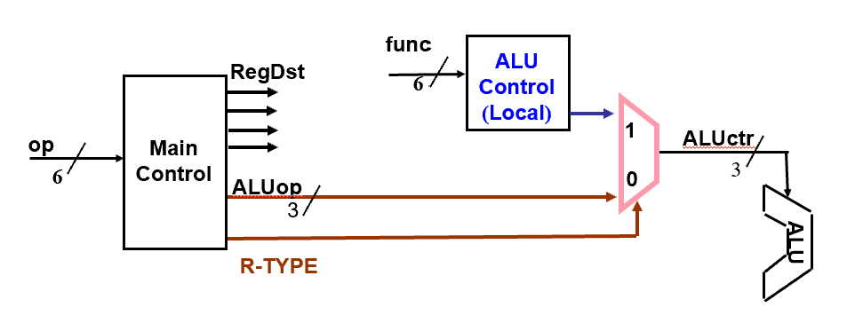
图1 控制器结构
- 主要功能：根据op和func字段确定控制信号的值。
- 设计控制器模块：如controller(输入输出信号列表)。
- 输入：op及func，均为6个bits。
- 输出：指令与控制信号关系表中所列控制信号，设计的指令与控制信号。关系表如表1所示：
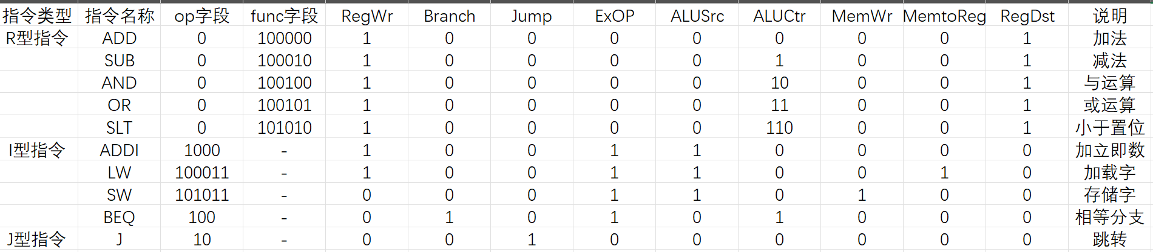
表1 指令与控制信号对应表（字段的前缀零省略，如op=0代表6’b0）

最后编写仿真测试文件进行测试即可，本次实验采用功能仿真进行验证。

实验步骤与结果分析
（1）定义指令的操作码和功能码：
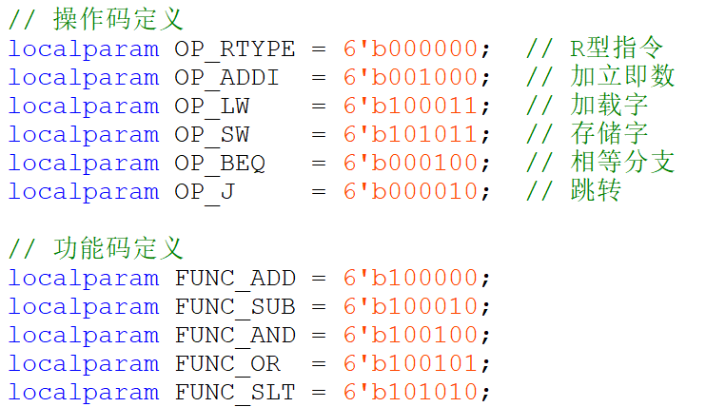
（2）定义ALU控制编码（由后三位即可确定）和操作编码。
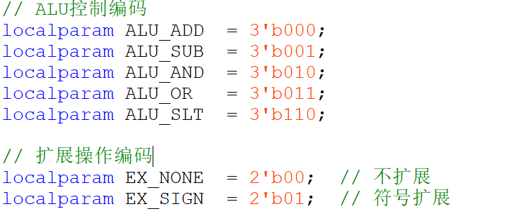
（3）由op字段来决定R型指令还是其他具体的一个指令，对R型指令，由func决定是哪一个具体的指令。
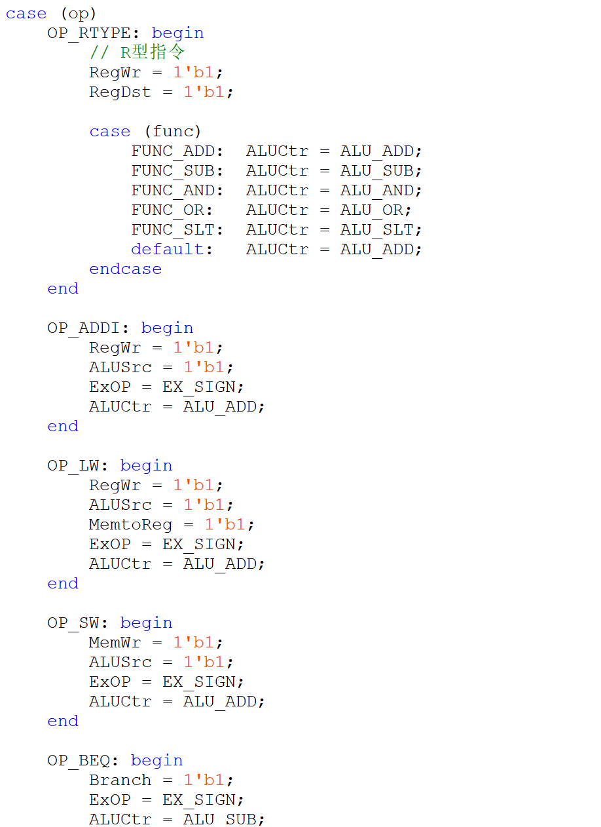
（5）保存后创建一个new project，设置Controller为Top-entity level, 编译运行通过后，再新建一个University Program VWF，list导入所有的node后，测试的指令次序依次为 ADD、SUB、ADDI、LW、SW、J指令，，再进行功能仿真（functional simulation）得到仿真结果如图2所示：
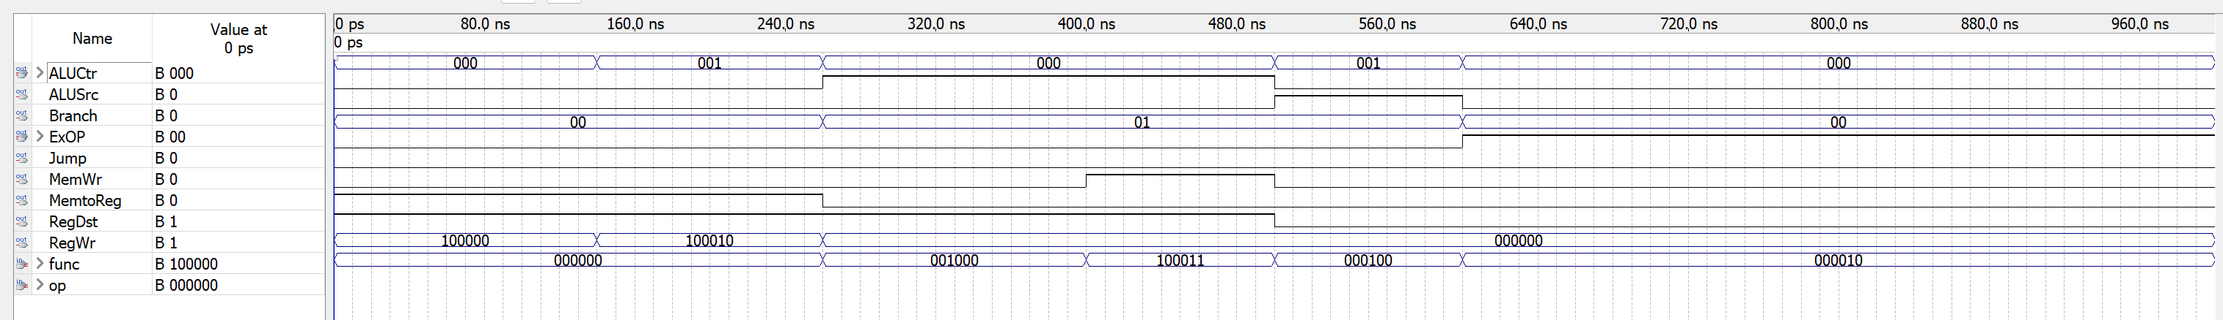
图2 controller功能仿真
根据对照表可得各信号输出值与设计相符，说明控制器功能正常。

实验中遇到的问题及体会
通过本次实验，我成功使用Quartus II 13.1设计并仿真测试了一个简单的控制器。
​ 本次实验的核心任务是设计一个能够根据指令操作码（op）和功能码（func）生成相应控制信号的控制器。控制器接收6位op字段与6位func字段，输出与指令执行相关的各控制信号，包括寄存器写入使能、ALU操作选择、数据存储器读写控制、程序计数器控制等。实验中，依据表1所列的指令与控制信号对应关系，完成了控制器模块的逻辑设计与功能仿真验证。在设计过程中，首先明确定义了各类指令的操作码和功能码，以及ALU控制编码的对应关系。控制器的主体逻辑采用行为级描述实现：根据op字段判断指令类型（如R型、I型、J型等）；对于R型指令，进一步依据func字段确定具体操作（如ADD、SUB等），并输出相应的控制信号组合。该设计思路清晰，层次分明，易于实现与调试。在完成控制器的代码设计后，我们通过Quartus II建立了工程，并将控制器设为顶层实体。编译无误后，创建了仿真波形文件（VWF），依次对ADD、SUB、ADDI、LW、SW、J等典型指令进行了功能仿真。仿真结果显示，各控制信号在不同指令输入时能够正确输出，与表1的预期值一致，验证了控制器逻辑的正确性。
本次实验实现了基本控制信号的设计，但在实际CPU中，控制器的设计往往还需考虑异常处理、流水线冲突解决等复杂情况。未来可在此基础上进一步扩展，例如支持更多指令类型、实现流水线控制逻辑等，以构建更为完整和实用的处理器控制单元。 总之，本次实验达到了预期目标，成功设计并验证了一个能够正确译码并生成控制信号的控制器模块，为后续设计单周期处理器实验奠定了基础。

